COMMUNIQUÉ DE PRESSE

Würth Elektronik publie une note d’application sur les MLCC
Ferroélectricité et comportement tension-capacité
Waldenburg (Allemagne), le 6 décembre 2023 – Würth Elektronik a intégré le comportement tension-capacité des condensateurs céramiques multicouches ferroélectriques (MLCC) dans les fichiers LTspice de ses produits. La note d’application « ANP114 » publiée par le fournisseur de composants électroniques et électromécaniques décrit le développement du modèle pour les condensateurs céramiques multicouches ferroélectriques de classe 2, en expliquant leur dépendance à la tension et à la fréquence. L’utilisation des MLCC, par exemple dans les circuits de filtrage, est ainsi considérablement simplifiée pour le designer.
Les condensateurs céramiques multicouches ferroélectriques (MLCC) sont des composants électroniques qui présentent la propriété de ferroélectricité. Ils peuvent maintenir une polarisation électrique stable même en l’absence d’un champ électrique externe et ont donc une capacité qui dépend de la tension. La note d’application donne une explication approfondie de la dépendance en tension et en fréquence des MLCC ferroélectriques. La note d’application commence par une introduction au monde de la ferroélectricité, avant de dériver un modèle mathématique pour le comportement capacité-tension des MLCC à partir d’un modèle de polarisation dipolaire, dans lequel les paramètres du modèle sont réduits à deux paramètres d’ajustement.
Modèle testé par des mesures
Pour démontrer l’applicabilité pratique, le modèle a été testé par des mesures complètes sur une sélection de MLCC de Würth Elektronik. Comme l’intégrale du modèle capacité-tension ne contient mathématiquement que des expressions trigonométriques de base, elle peut être facilement mise en œuvre dans un logiciel qui nécessite des fonctions de charge au lieu de capacité, comme le logiciel de simulation LTspice. En outre, il est démontré que le modèle est extrêmement utile pour décrire les spectres de capacité des MLCC à différentes tensions continues.
Sommaire :
• Introduction à la ferroélectricité des condensateurs
• Interprétation des mesures de capacité-tension
• Modèle mathématique de la polarisation ferroélectrique
• Mesures expérimentales et conditions limites
• Mise en œuvre d’un modèle dépendant de la fréquence et de la tension
La note d’application fait partie d’une collection complète de publications sur l’ensemble des questions relatives aux condensateurs céramiques multicouches et peut être téléchargée directement sur l’internet à l’adresse suivante : www.we-online.com/ANP114

Images disponibles
Les images suivantes peuvent être téléchargées sur Internet pour impression : https://kk.htcm.de/press-releases/wuerth/
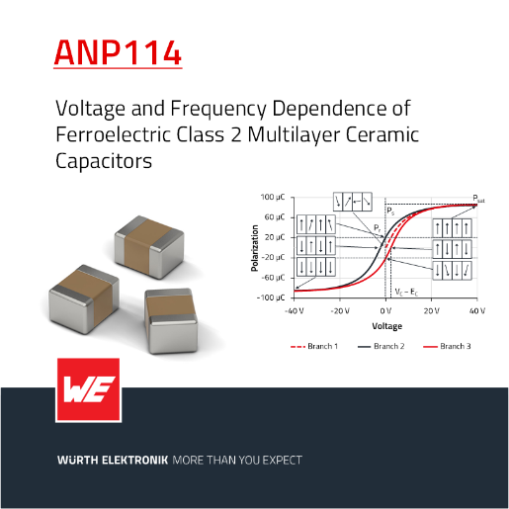Source photo : Würth Elektronik  La note d’application explique les détails de base des fichiers LTspice | 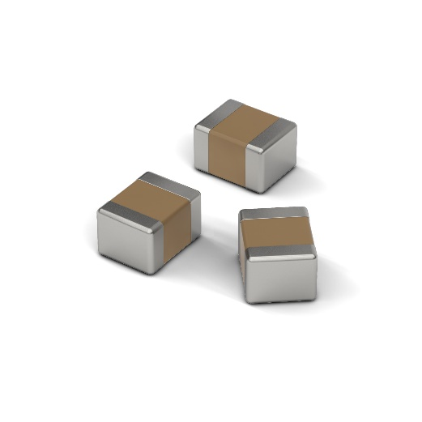Source photo : Würth Elektronik  Würth Elektronik propose une large gamme de condensateurs céramique multicouches (MLCC).

À propos du groupe Würth Elektronik eiSos
Le groupe Würth Elektronik eiSos est un fabricant de composants électroniques et électromécaniques pour l'industrie électronique et un facilitateur technologique pour des solutions électroniques pionnières. Würth Elektronik eiSos est l'un des plus grands fabricants européens de composants passifs et est actif dans 50 pays. Les sites de production situés en Europe, en Asie et en Amérique du Nord fournissent un nombre croissant de clients dans le monde entier.

La gamme de produits comprend : composants CEM, inductances, transformateurs, composants RF, varistances, condensateurs, résistances, quartz et oscillateurs, modules de puissance, bobines pour le transfert de puissance sans fils, diodes électroluminescentes, modules radio, connecteurs, Composants pour alimentations, switchs, boutons-poussoirs, plots de connexion de puissance, porte-fusibles, capteurs et solutions pour la transmission de données sans fils.
L'orientation service inégalée de la société se caractérise par la disponibilité de tous les composants du catalogue en stock sans quantité minimum de commande, des échantillons gratuits et une assistance étendue via un personnel technico-commercial et des outils de sélection.
Würth Elektronik fait partie du groupe Würth, leader mondial sur le marché des techniques d'assemblage et de fixation. La société emploie 8200 personnes et a réalisé un chiffre d'affaires de 1,33 milliard d’euros en 2022.
Würth Elektronik : more than you expect !
Plus amples informations sur le site www.we-online.com
Autres informations :  Würth Elektronik France  Romain Méjean  1861, Avenue Henri Schneider  CS 70029  69881 Meyzieu Cedex  France  Mob : +33 6 75 28 45 24  Courriel :  romain.mejean@we-online.com  www.we-online.com | Contact presse :  HighTech communications GmbH  Brigitte Basilio  Brunhamstrasse 21  81249 München  Allemagne  Tél : +49 89 500778-20  Courriel :  b.basilio@htcm.de  www.htcm.de

